# **Plan de migración**

## **SICHF**

### **JUNIO 10 DEL 2025**

## **Pasos para la migración a postgredSQL**

1. Seleccionamos donde dice add new server.

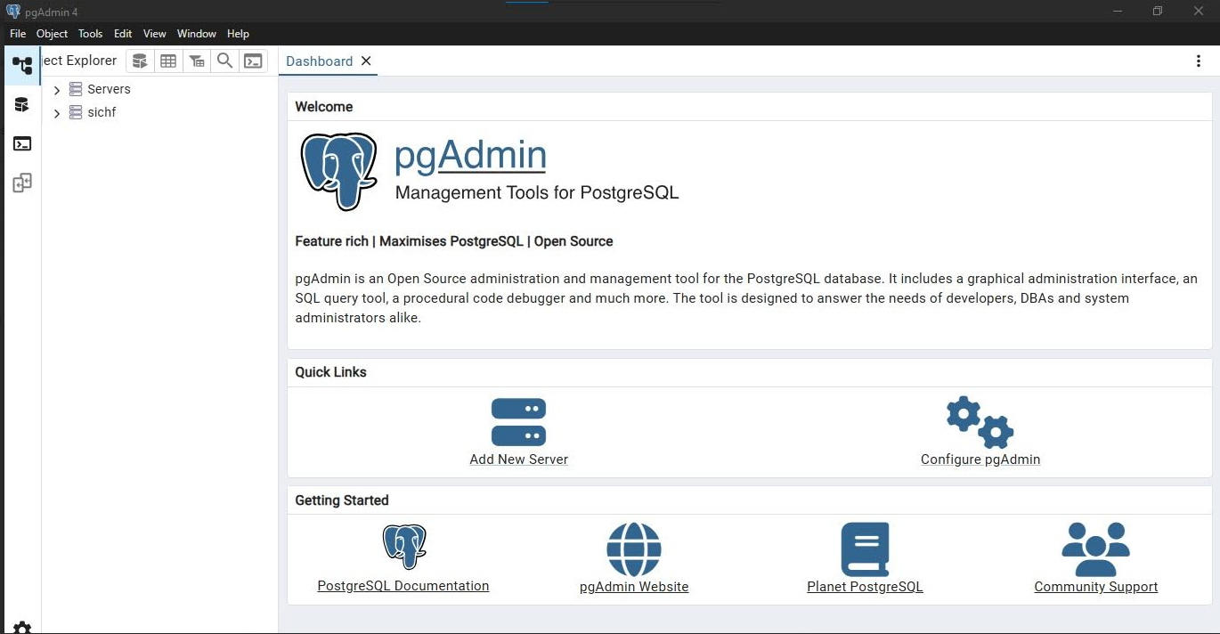

2. Nos saldrá el registro del servido.

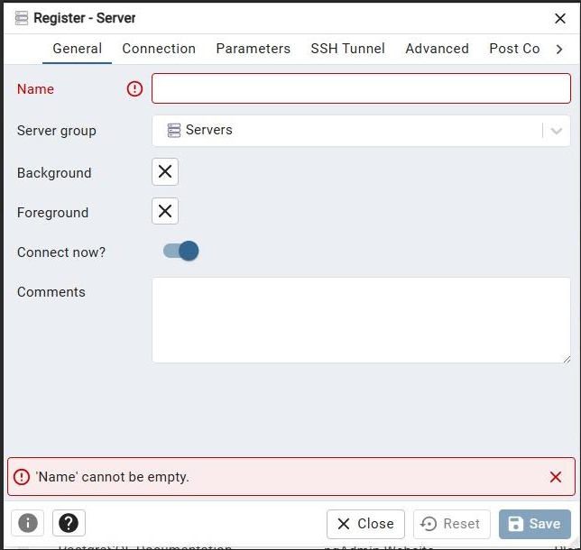

3. En conexión visualizaremos el Host name que será localhost el punto el usuario y ponemos la contraseña que pusimos al principio.

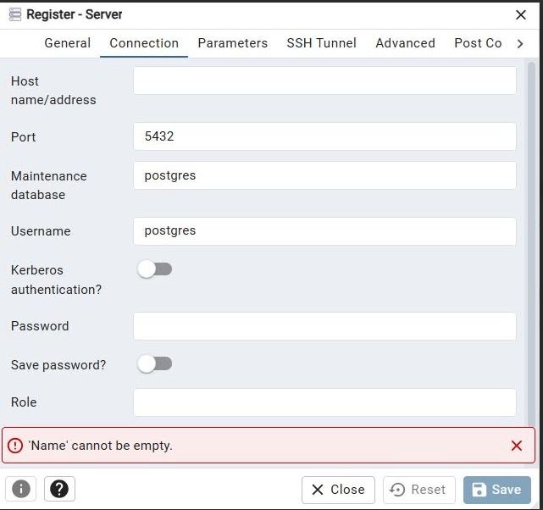

4.Despues de llenar los datos y la configuración seleccionamos el botón de “save”

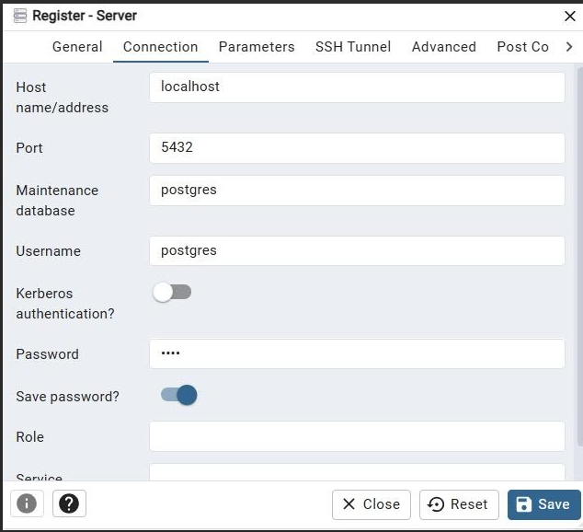

5.Despues de desarrollar el paso anterior automáticamente nos saldrá un DashBoard.

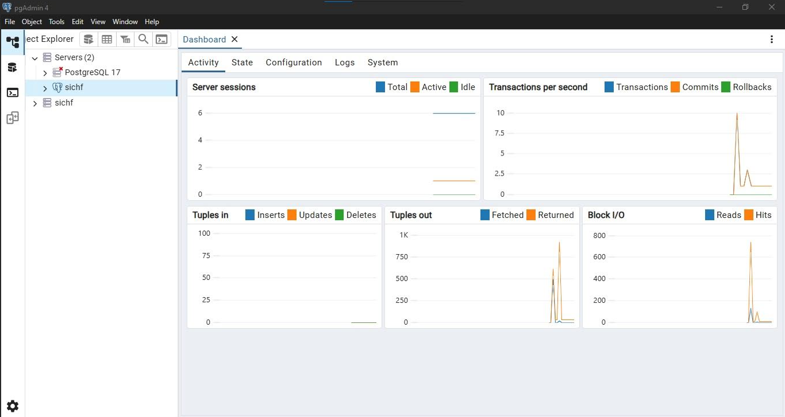

6. Le daremos Click a “Connect y open query tool”

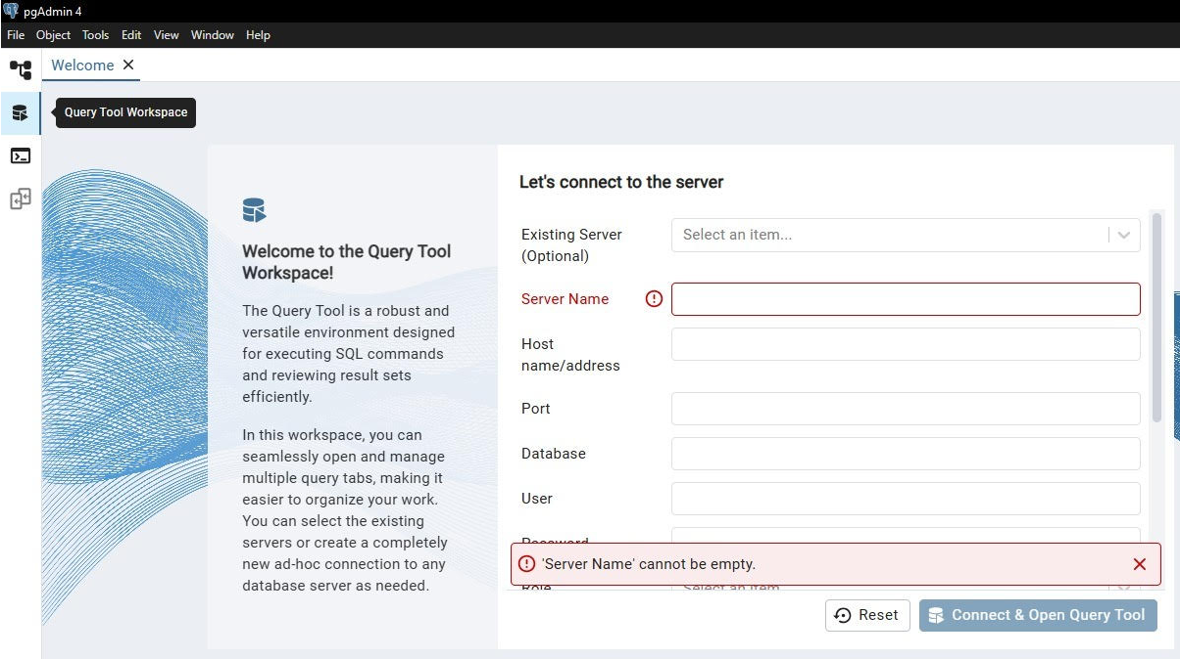

7. Nos saldrá la ventana para conectar el servidor.

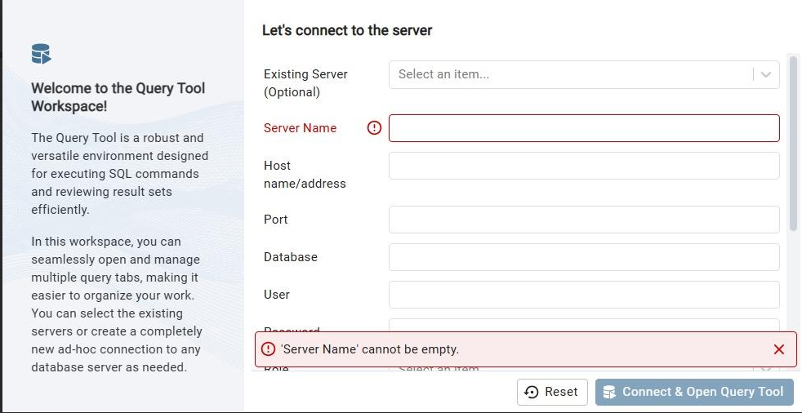

8. Después de llenar los campos y configurar la conección procederemos a seleccionar el botón de “Connect y open query tool”

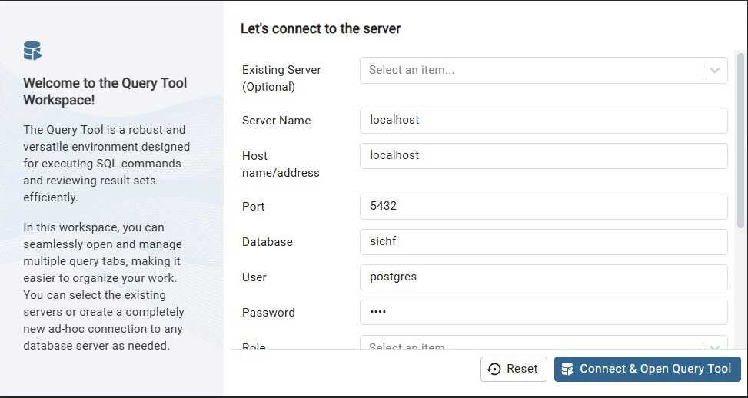

9. Migración existosa base de datos Sichf.

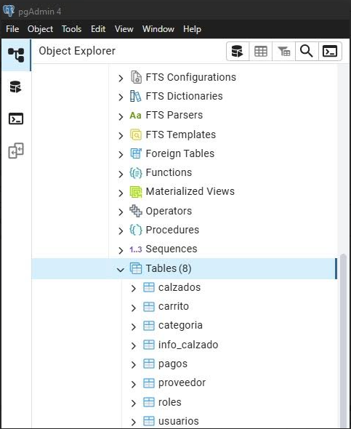

# **Kit de herramientas de migración de base de datos ESF**

1. entrar a la siguiente url quita herramientas de migración de base de datos

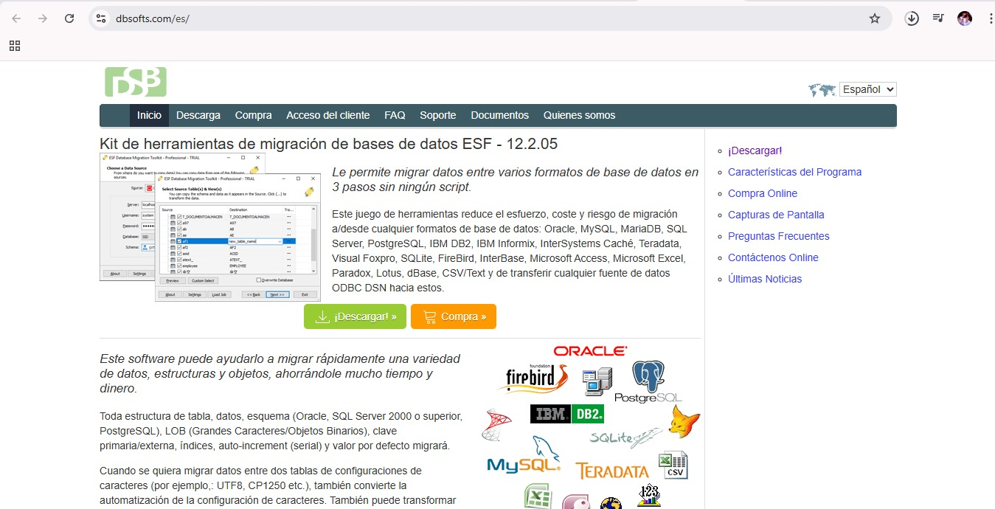

2. seleccionar el botón verde que me dice descargar.



3. automáticamente me dirige a la descarga del Software dándome Las dos últimas versiones para descargar entonces seleccionamos la última versión.

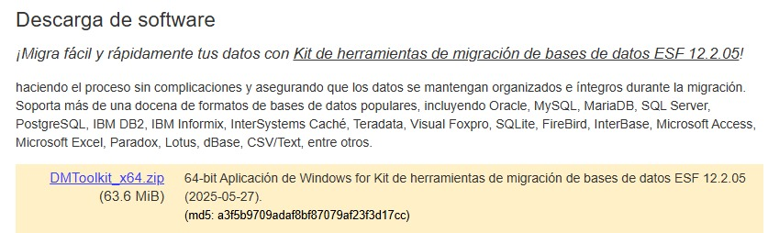

4. automáticamente en la parte del historial de descargas se visualizará la descarga de la descarga de software en un archivo comprimido

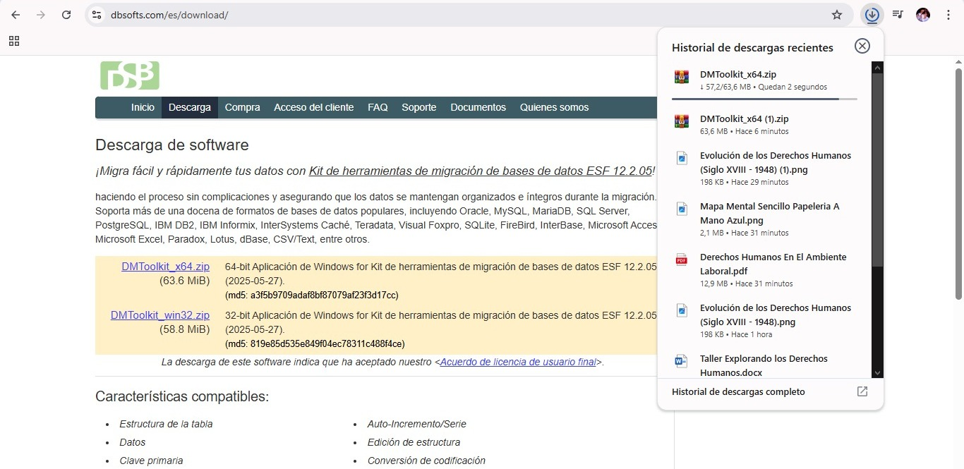

5. después de El Paso anterior se procede a abrir el explorador de archivos y en la parte de descargas encontraremos el archivo 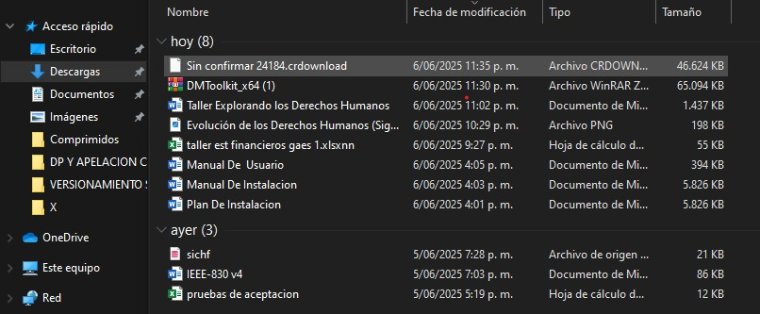en un winrar

6. Procedemos a seleccionarlo dándole clic derecho y nos aparecerá la opción de extraer aquí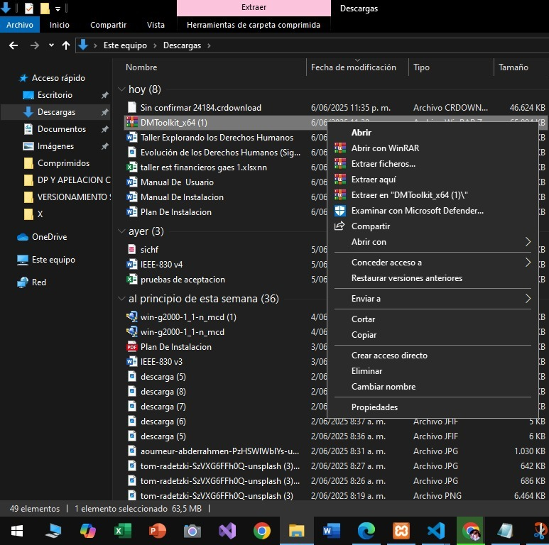

7. Al extraer el archivo se nos generará una carpeta basada en el archivo rar que se descomprimió y procedemos a hacer el proceso de instalación en el dispositivo



8. Al seleccionar la carpeta nos aparece la bienvenida del kit de herramientas de migración.

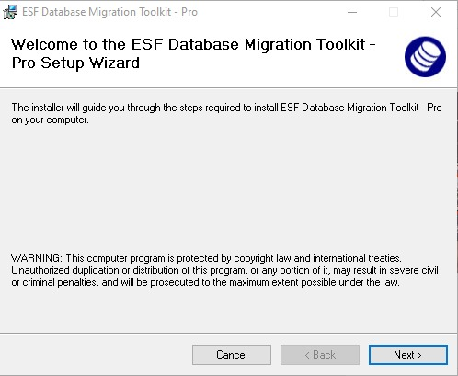

9. Procedimos al siguiente paso seleccionando el botón de next y nos aparecerá la licencia y debemos aceptar los términos.

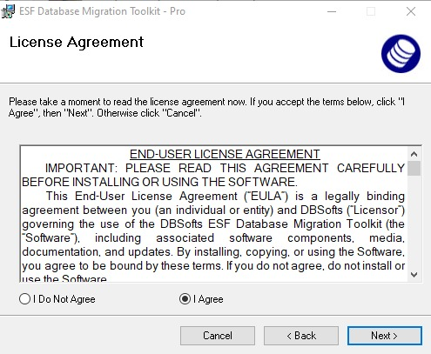

10. Después de aceptar los términos seleccionamos nuevamente el botón next y nos aparece para seleccionar la ubicación donde se va a instalar el kit de herramientas de migración.

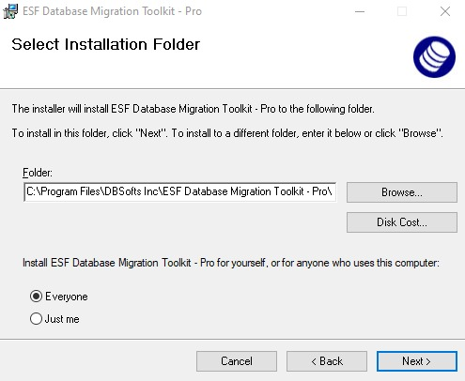

11. Después de haber realizado y haber seleccionado la ubicación para instalar el kit de migración seleccionamos el botón de next para continuar y automáticamente no sale la notificación que se instalará el programa.

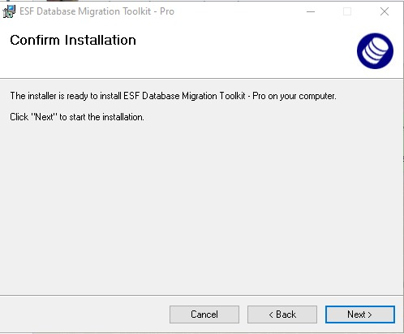

12. Después de confirmar la instalación seleccionamos nuevamente el botón next y automáticamente empezará a hacer el proceso de instalación de El kit de migración de la base de dato.

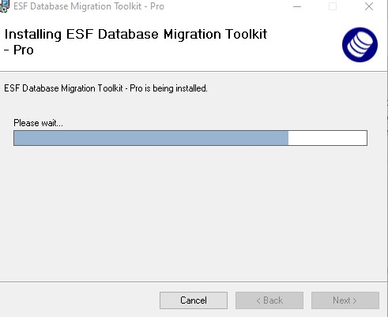

13. Y ya para finalizar no sale el mensaje de que la instalación se ha realizado completamente y exitosamente.

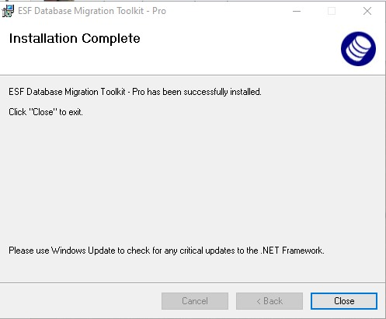

14. Entonces seleccionamos el botón close y install terminamos el proceso de instalación del kit de migración de la base de datos.

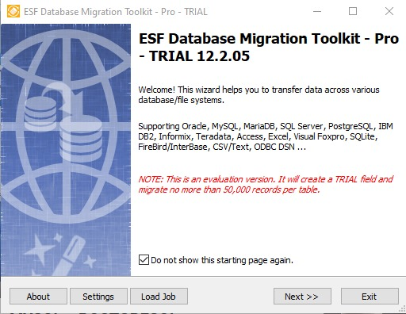

15. Después de proceder con la instalación procedemos a abrir el kit de migración de la base de datos y nos aparecerá la bienvenida y seleccionamos el botón next.

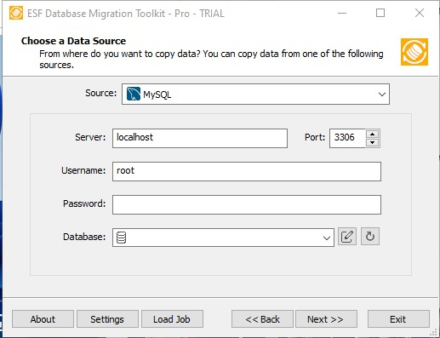

16. Después de proceder al siguiente paso no sale la parte para nosotros seleccionar y es elegir el gestor de base de datos de donde nosotros queremos migrar.

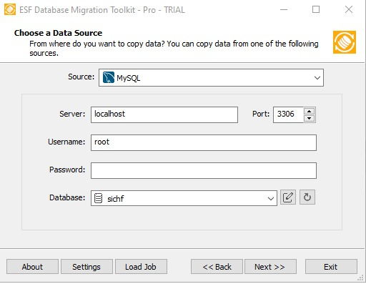

17. Entonces se elige el gestor de base de datos donde queremos migrar ajustamos la configuración de acuerdo a los puertos y el servidor.

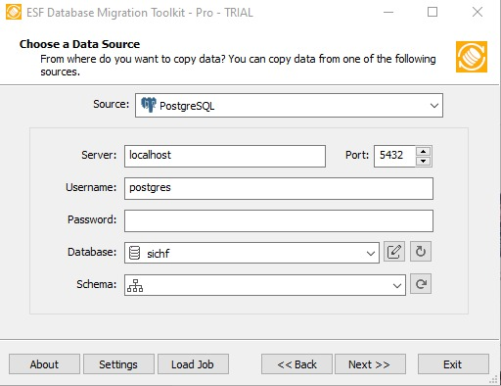

18. Seleccionamos la base de datos que vamos a migrar en este caso es sichf.

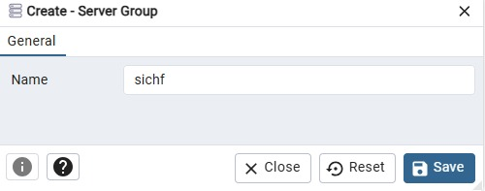

19. Procedemos a seleccionar el botón de next y elegimos el destino al cual deseamos migrar.

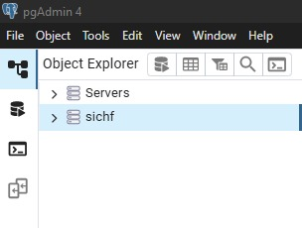

20. Abrimos potgreSQL Y creamos la base de datos de acuerdo a la BD que vamos a migrar.

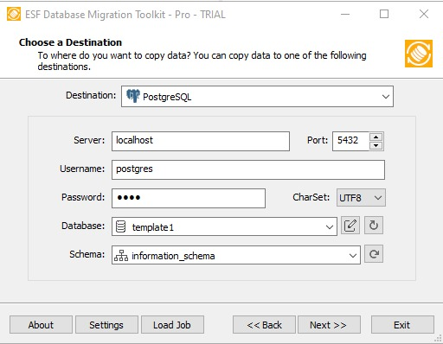

21. Se visualizara la base de datos ya creada.

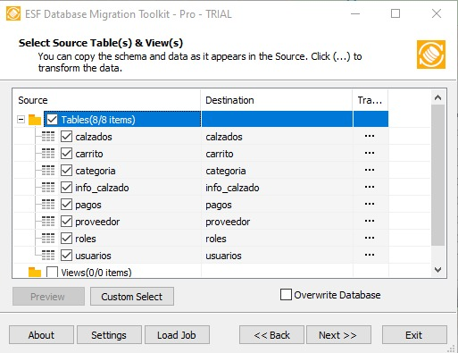

22. Proceso de migración a postgredSQL exitoso.

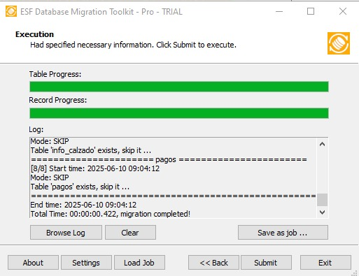

23.Despues de que la migración fue exitosa seleccionamos la base de datos creada Sichf

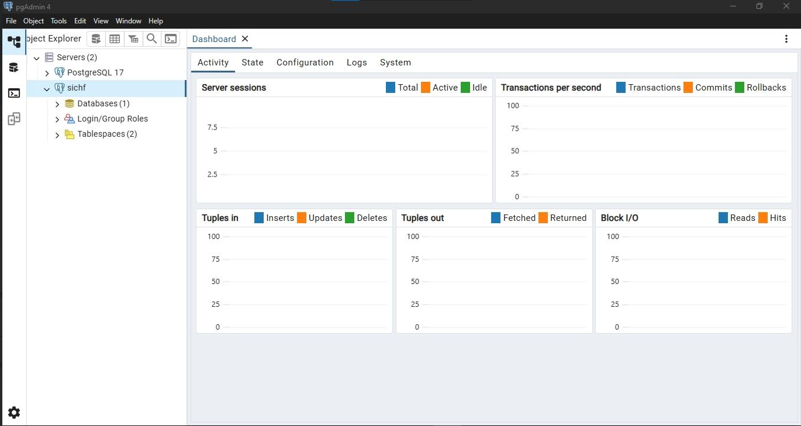

24. Al seleccionar la base de datos creada se abre un pliegue de ventanas donde seleccionamos la parte de Databases.

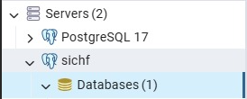

25. Despues de seleccionar el botón de Database procedemos a seleccionar Shemas.

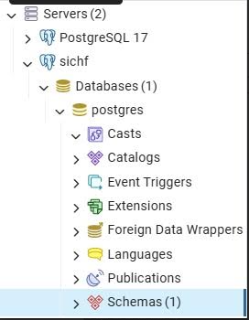

26.Despues de seleccionar Shemas no desplegara un menú donde nos saldrá unas subcarpetas y seleccionamos y visualizaremos la selección de tablas donde nos sale el total de las tablas de base de datos de Sichf.

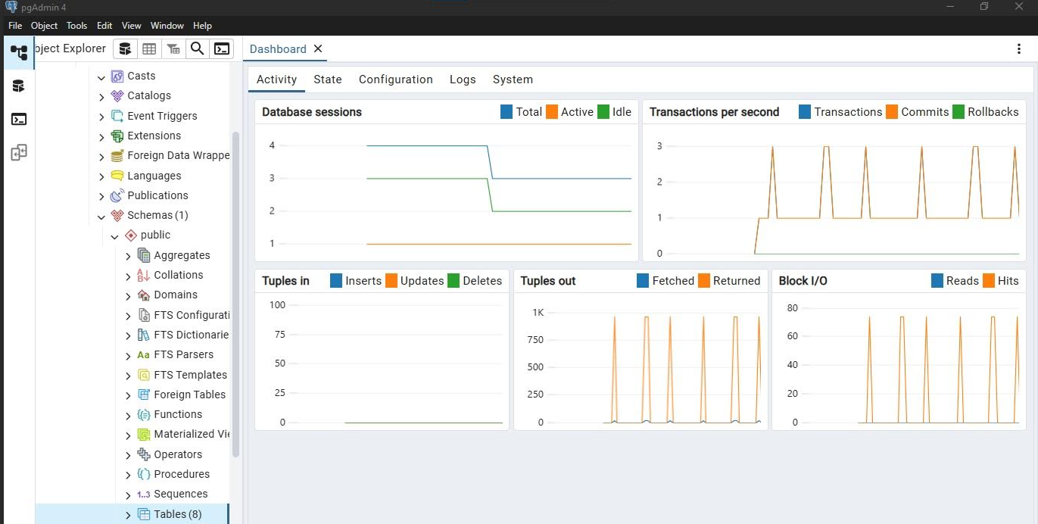

27. Nos asesoramos de que la migración haya sido exitosa y esten las tablas correctamente tal cual como la tenemos en MySQL, de esta manera podemos culminar de proceso satisfactoriamente y exitosamente el proceso de migración.

